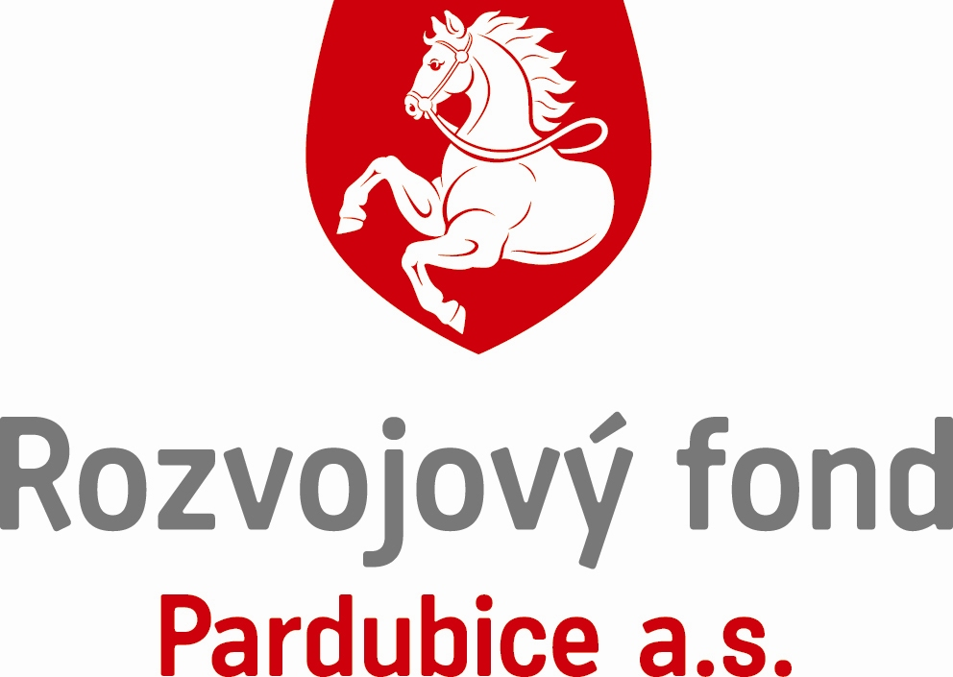
Smlouva o nájmu parkovacího stání
(uzavřená dle § 2201 a násl. zákona č. 89/2012 Sb.)
č.j.: SPS - 1/2020
č. 020 (920 dle naší evidence) v č.p. 60, třída Míru Pardubice

PRONAJÍMATEL
Rozvojový fond Pardubice a.s.
sídlo třída Míru 90, 530 02 Pardubice
zápis v OR Krajský soud v Hradci Králové, oddíl B, vložka 1822
IČ: 25 29 14 08 DIČ: CZ 25 29 14 08
bankovní spojení Československá obchodní banka a.s.
číslo účtu 80 10 - 02 08 21 16 83 / 0300
zastoupená Jiřím Komárkem, místopředsedou představenstva

a
NÁJEMCE

Energeticko – vodárenský inovační klastr z.s.
sídlo Sokolská 1095, Kolín II, 280 02 Kolín
zápis v OR L 66602 Městský soud v Praze
IČ: 05365376
zastoupená Milanem Turenou, předsedou výkonné rady
mobil : 732 215 140

uzavřely tuto

smlouvu o nájmu parkovacího stání

I.
PŘEDMĚT A ÚČEL NÁJMU
- Pronajímatel touto smlouvou přenechává do užívání nájemci parkovací stání č. 020 (dle pronajímatele č. 920) na pozemku u pasáže označeném jako pozemková parcela číslo 3140/1 v katastrálním území Pardubice v 1. podzemním podlaží u budovy č.p. 60, třída Míru v Pardubicích.

- Parkovací stání je přístupné přes vjezdovou závoru u předmětné budovy ovládané parkovací kartou. Parkovací karta bude předána nájemci při fyzickém předání parkovacího stání. V případě ztráty či poškození parkovací karty se nájemce zavazuje zaplatit pronajímateli smluvní pokutu ve výši 1 000,-Kč.

- Parkovací stání je vyznačeno v příloze č. 1 – situačním plánku.

- Účelem užívání je parkování osobního automobilu.

II.
TRVÁNÍ NÁJMU
Smlouva se uzavírá na dobu neurčitou s tříměsíční výpovědní lhůtou a její platnost je odvozena od platnosti nájemní smlouvy č.j. 23/2016 a následné CESE smlouvy na pronájem bytu č. 2 v č.p. 90, třída Míru, Pardubice.

Porušuje-li strana zvlášť závažným způsobem své povinnosti, má dotčená strana právo vypovědět nájem bez výpovědní doby. Výpověď musí být odůvodněna.

III.
NÁJEMNÉ, SPLATNOST A ZPŮSOB PLATBY
1. Za užívání parkovacího stání se nájemce zavazuje zaplatit pronajímateli měsíční nájemné ve výši 1.570,- Kč (bez DPH) + příslušná sazba DPH.
Nájemce bude hradit pronajímateli nájemné do 5. dne každého kalendářního měsíce, a to na základě výpočtového listu na účet pronajímatele, který je vedený u ČSOB a.s., č.ú. 8010-0208211683/0300, pod variabilním symbolem 60920.

2. Smluvní strany si sjednávají tzv. „inflační doložku“, podle které je pronajímatel oprávněn každoročně upravit výši nájemného o částku, která bude odpovídat průměrné roční míře inflace předchozího roku zjištěné oficiálním statistickým orgánem. Úprava dle inflace bude nájemci oznámena vždy k 31.3. běžného roku, ve kterém k oznámení došlo a nájemce je povinen takto upravenou výši nájemného platit od 1.4. každého roku, ve kterém k oznámení došlo.

IV.
PRÁVA A POVINNOSTI SMLUVNÍCH STRAN
- Práva a povinnosti pronajímatele:
- pronajímatel se zavazuje poskytnout nájemci nerušený výkon jeho práv.
- pronajímatel přenechá nájemci k užívání předmět nájmu uvedený v čl. I. ve stavu
způsobilém k užívání a účelu nájmu uvedenému v článku I.

2. Práva a povinnosti nájemce:
- nájemce je oprávněn užívat předmět nájmu jen pro svoji potřebu a k účelu, pro který je dle této smlouvy pronajat.
- Nájemce je povinen užívat předmět nájmu tak, aby jeho působení nedocházelo k jeho nadměrnému opotřebení, poškození či znečištění. V případě, že by k takovým skutečnostem ze strany nájemce docházelo, zavazuje se nájemce na své náklady uvést předmět nájmu do původního stavu, nebo uhradit pronajimateli náklady na toto uvedení v předešlý stav.
- Nájemce je povinen dodržovat při užívání parkovacího místa příslušné obecně závazné předpisy zejména pak protipožární, hygienické, bezpečnostní a ochrany životního prostředí.

V.
OSTATNÍ UJEDNÁNÍ

- Nájemce bere na vědomí, že pronajímatel neodpovídá za případné poškození vozidla, jeho odcizení nebo odcizení věcí uložených ve vozidle.
- Nájemce se zavazuje, že 1x měsíčně a to vždy 1. úterý od 8,00 hod. do 10,00 hod. parkovací místo vyklidí tak, aby v tomto prostoru mohl být proveden úklid, který, zajistí pronajímatel.
- Tato smlouva byla vypracována ve dvou vyhotoveních, z nichž jedno obdrží pronajímatel a jedno nájemce.
- Smluvní strany výslovně souhlasí s tím, aby tato smlouva byla uvedena v Centrální evidenci smluv (CES), která je veřejně přístupná a která obsahuje údaje o smluvních stranách, předmětu smlouvy, číselné označení smlouvy, text smlouvy a datum podpisu.
- Ve věcech touto smlouvou výslovně neupravených se použijí příslušná ustanovení občanského zákoníku.
- Tuto smlouvu je možno měnit pouze na základě dohody smluvních stran a to formou písemných a číslovaných dodatků.
- Tato smlouva nabývá účinnosti dne 1.2. 2020

Účastníci shodně prohlašují, že tato smlouva vyjadřuje jejich pravou a svobodnou vůli a na důkaz toho pod ní připojují své podpisy.

V Pardubicích dne: 15.1. 2020

…………………………………………….. ……………………………………………….................
Rozvojový fond Pardubice a.s. Energeticko – vodárenský inovační klastr
Jiří Komárek Milan Turena
místopředseda představenstva předseda výkonné rady

Příloha: Situační plánek
Výpočtový list
Předávací protokol k vydání parkovací karty
Plná moc

